PLZEŇSKÝ KRAJSKÝ SVAZ STOLNÍHO TENISU

V Y P I S U J E

1. DIVIZNÍ BODOVACÍ TURNAJ MLÁDEŽE VE STOLNÍM TENISU

Všeobecná ustanovení:

1. Pořadatel: z pověření VV PKSST v Plzni byl uspořádáním pověřen oddíl TJ Sokol Plzeň V.

2. Datum: sobota 4. 9. 2021

3. Místo: herna stolního tenisu TJ Sokol Plzeň V., Klášterní 2, Plzeň – Slovany, vchod z Klášterní ul.

4. Ředitelství: ředitel Miroslav Panský
hlavní rozhodčí Daniela Smutná
zástupci Helena Vyletová
Michal Vyleta ml.
Marek Jánský

5. Přihlášky: do čtvrtka 2.9.2020 do 23:59 hodin, elektronicky na stránkách ČAST – REGISTR
Každý správce oddílu přihlásí hráče a hráčky v registru ČAST, záložka KLUB, TURNAJE. Zde vybere konkrétní turnaj a klikne na ikonu PŘIHLÁŠENÍ. Objeví se seznam všech hráčů a hráček daného oddílu od nejmladších až po dorost. Pak stačí kliknout na konkrétního hráče v jeho kategorii a přihlášení je hotové. Na stejném místě si je možné také prohlédnout seznam přihlášených hráčů a hráček.

Případné odhlášení oznamte hlavní rozhodčí (tel. 731 185 725) nejpozději v sobotu 4. 9. 2021 do 7:30 hod. Nedodržení termínu bude pokutováno částkou 200,- Kč.

6. Stravování: v místě bude zajištěno základní občerstvení

Technické ustanovení:

8. Předpis: hraje se podle Pravidel st. tenisu, podle Soutěžního řádu st. tenisu, ustanovení tohoto rozpisu a podle systému divizních turnajů PKSST.

9. Soutěžní disciplíny: společná dvouhra mládeže - všechny věkové kategorie, chlapci i dívky

10. Systém soutěže: dle rozpisu Systém divizních turnajů PKSST pro sezónu 2021/2022

11. Podmínka účasti: přihlášeni mohou být závodníci a závodnice uvedení v registru ČAST, kteří mají uhrazen reg. poplatek ve výši 150,- Kč za období od 1. 7. 2021 do 30. 6. 2022. Oprávněnost jejich startu bude dodatečně zkontrolována KM a KK PKSST.

12. Časový pořad: 7,45 – 8,30 prezentace
9,00 zahájení turnaje

13. Rozhodčí: k jednotlivým zápasům určuje hlavní rozhodčí nebo jeho zástupci z řad účastníků

14. Míčky: plastové JOOLA *** - bílé

15 Ceny: vítězové jednotlivých divizí získají pohár,
první tři v každé divizi obdrží diplom a medaili

16. Opatření proti šíření Covid-19

a) Všichni hráči, trenéři, doprovod jsou povinni si při příchodu do haly vydezinfikovat ruce
b) Při vstupu do haly bude všem změřena teplota.
c) Při prezenci jsou všichni hráči a doprovod povinni splnit jednu z podmínek pro vstup na vnitřní sportoviště, vyplývající z mimořádného opatření MZČR pro sport a využití vnitřních sportovišť:
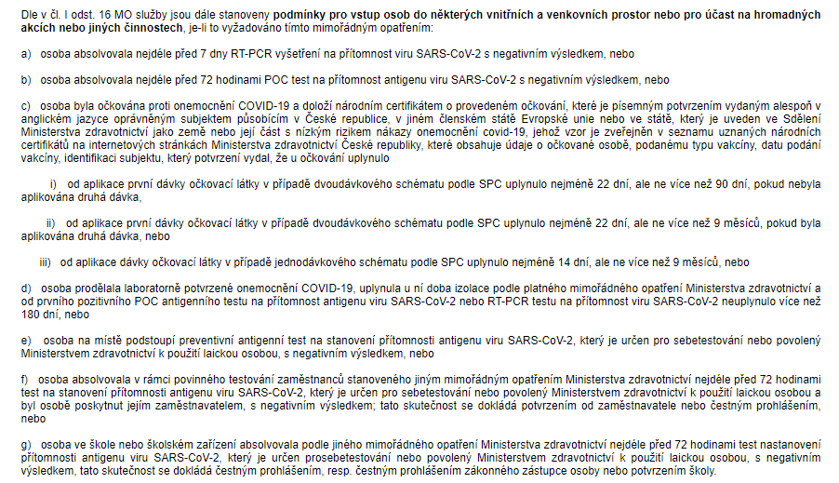
d) Mimo hrací prostor jsou všichni povinni nosit v hale roušku
e) Vzhledem k tomu, že v herně jsou velmi omezené prostory pro nehrající, důrazně žádáme, aby jednotlivé oddíly omezily počty diváků, zejména pak rodinných příslušníků.

17. Turnaj byl schválen VV PKSST jako bodovací turnaj mládeže pro Plzeňský kraj.

V Plzni: 24. 8. 2021

Ing. Miroslav Panský Ing. Helena Hnojská Mgr. Daniela Smutná předseda PKSST sekretář PKSST předseda KM PKSST

